Université Ibn khaldoun – Tiaret /Faculté SNV Niveau : - L2.Sciences Alimentaires
Corrigé Type d’examen de Génétique –S1 /2023-

Question 1(10p) . Questions à Choix Multiples (QCM)- Couchez la ou les bonnes réponses

Q 1-La 1ere loi de Mendel montre que les individus de la F1 sont tous :
hétérozygotes homozygotes identiques
Q 2- Le test cross est un croisement entre l'individu du génotype inconnu est:
Un homozygote récessif Un homozygote dominant Un hétérozygote
Q 3- La Méroméxie est le processus d’échange génétique permettant le transfert du matériel génétique d’une cellule à l’autre : En totalité Seulement une partie - La moitié
Q 4- L’ indice centromérique =
longueur du bras court / longueur du bras long . longueur du bras court / longueur total du chromosome longueur du bras long / longueur du bras court
Q 5- Au cours de la transcription d’ADN Chez les procaryotes, le brin sens est appelé:
brin codant - brin matrice - brin non matrice
Q 6-La sous unité d’ARN polymérase qui reconnaitre fortement les promoteurs est: β’ α σ β
Q7- La GC box chez les Eucaryotes est située à: -20 --30 -40 -50
Q 8-Lorsque le bras proximal est très réduit le chromosome est: acrocentrique métacentrique Telo centrique
Q 9- L'ouverture de la double hélice d'ADN au niveau du promoteur au cours de la transcription d’ADN chez les eucaryotes est assurée par le facteur : TFIIA TFIIE TFIIH TFIID
Q 10-Dans les chromosomes, Les régions présentant un épaississement plus accentué sont appelées :
Chromomères Centromères Télomères
Question 2. (3.5p)
A. Définitions :
- Le dihybridisme est le croisement entre deux individus appartenant à deux lignées homozygotes (pures) qui diffèrent entre elles par deux caractères ou deux gènes, donc deux couples d’allèles localisés sur des autosomes (chromosomes non sexuels). (1p)
Le nucléosome, c’est une fibre de 10 nm, et de 140 paires de bases d'ADN, représente le 1er niveau de compaction, l'ADN est enroulé autour d’un octamère protéique formé de 8 protéines basiques :
les histones : 2 H2A, 2 H2B, 2 H3 et 2 H4(0.5p)
-Les allèles létaux dominants ne peuvent pas persister dans les populations : ils entraînent la mort de l'individu qu'il soit homozygote ou hétérozygote (LL ou Ll). Un tel allèle est éliminé dès qu'il survient. (0.5p)

B-Donnez les rôles des enzymes de réplication d’ADN suivants (1.5p) ˸
,La Gyrase : Topo-isomérase, agit au niveau des OR, en relâchant la tension de la molécule de l’ADN.

Les ssb (single strand binding) (liaison simple brin) : Facteurs protéiques, qui stabilisent l’ADN

Primase : ADN Polymérase qui synthétise l’ARN amorce pour créer une extrémité 3’ libre.

Question 3.la transcription d’ADN chez les Procaryotes (6.5p)
La transcription constitue l’ensemble des mécanismes par lequel l’ARNm (messager) est synthétisé, (0.25p)
Chez E-coli, une seule ARN-polymérase catalyse la synthèse de tous les ARN de la cellule (ARNm , ARNt , ARNr...)C’est une protéine multimérique possédant 5 sous-unités 2α, β, β’ et σ . (0.25p)
Les ARN polymérases ne nécessitent pas d’amorce et ne possèdent pas d’activité exonucléasique.
Deux courtes séquences conservées appelées séquences consensus sont retrouvées dans les promoteurs bactériens:1,La boite TATA box ou Pribnow box : à -10 du site d’initiation de la transcription : «5’ TATAAT 3’ (0.25p)
- lie directement l’ARN polymérase
- Permet à l’ARN polymérase d’identifier le site d’initiation de la transcription
- 2- L’autre à -35 du site d’initiation : «5’ TTGACA3’ » (0.25p)
- lie directement l’ARN polymérase - aide à stabiliser la liaison de l’ARN polymérase au promoteur
Initiation(1.5p)
Le facteur d‘initiation sigma reconnait spécifiquement le promoteur puis ,associé au cœur de l’ARN polymérase se lie au promoteur
-Après liaison au promoteur , l’holoenzyme entraine:
- 1,Déroulement de l’ADN sur une vingtaine de paire de base autour du site de départ
- 2, Formation de la bulle de transcription
- 3,Mise en place du premier nucléotide (très souvent A ou G) par formation de la première liaison phosphodiester entre le groupement 3’OH du premier nucléotide et le groupement 5’ P du nucléotide suivant
- 4,Allongement
- d’une dizaine de nucléotides
- 5,Détachement du facteur sigma, après la transcription des 10 premiers nucléotides.
Elongation(1.5p)
L’élongation correspond au déplacement de la bulle de transcription le long de la molécule d’ADN.
- 1,L’ARN polymérase ajoute les NMP à l’extrémité 3’OH de la chaine de l’ARN en cours de synthèse.
- 2, l’ARN forme un court appariement avec le brin matriciel de l’ADN formant une hélice hybride ADN-ARN sur une dizaine de paires de bases (hétéro duplex ).
- -3, Au fur et à mesure de la progression de l’ARN polymérase ;l’ARN nouvellement synthétisé se sépare de l’ADN et La double hélice se reforme
Terminaison(1.5p)
La terminaison se fait lorsque l’enzyme arrive au niveau d’une séquence spécifique appelée terminateur.
- Le terminateur se présente sous la forme d’un palindrome (2 séquences répétées inversées) . Ce palindrome entraîne une complémentarité de séquence au niveau de l’ARNm qui permet la mise en place d’une structure en épingle à cheveux (ou tige-boucle) qui déstabilise l’ARN-polymérase jusqu’à dissociation.
Elle peut être facilitée par un facteur rho ρ suivant la séquence du terminateur

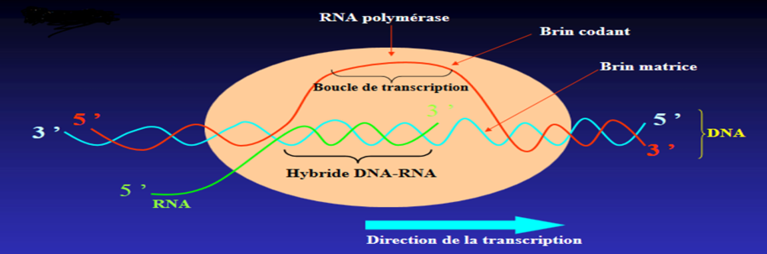(0.5p)

